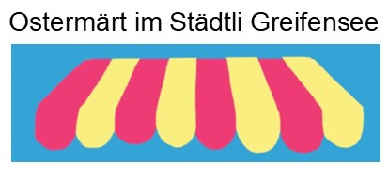

Bewerbung für den Ostermärt vom Samstag und Sonntag, 5./6. April 2025

Vorname |  | Name
Strasse
PLZ, Ort
Telefon | Privat | Geschäft | Mobile
E-Mail und Homepage

Bitte umschreiben Sie hier kurz Ihr Angebot und legen Sie bitte 1-2 Fotos (bitte keine grossen Dokumentationen) Ihrer Produkte bei, damit sich das Auswahlkomitee ein Bild von Ihren Produkten machen kann.
Haben sie am Ostermärt 2024 teilgenommen?
Wie viele gedruckte Flyer benötigen Sie?

Wir stellen Ihnen einen Marktstand 2 - 2.5m x 1m zur Verfügung. Sie können auf Anfrage auch Ihren eigenen Stand mitbringen. Strom- und Wasseranschluss ist nicht vorhanden.

Platzmiete mit oder ohne Märtstand für beide Tage CHF 150.00

In der Standmiete ist das Aufstellen und Abbauen des Standes, die Werbung, der Druck der Flyer, der Parkplatz bei Mettler Toledo, der Shuttlebus, 1 Eintritt ins Schloss und alle Arbeiten des Ostermärt Team inbegriffen. Gleichzeitig mit dem Ostermärt findet die Internationale Ostereierausstellung im Schloss statt, welche auch zahlreiche Besucher anlockt. Die Organisatoren wollen den Besuchern ein vielseitiges und wechselndes Angebot von schön gefertigtem Handwerk anbieten und entscheiden über Ihre Teilnahme und Platzierung.

Sie erhalten die Zu- oder Absage nach Weihnachten. Detailinformationen und die Standzu-teilung senden wir Ihnen kurz vor dem Ostermärt.

Ort und Datum | Unterschrift

Wir freuen uns auf Ihre Anmeldung mit Foto per Post oder Mail bis 17.11.2024.

Ostermärt Team
Anita Irniger, 079 692 82 14
Schlossstrasse 1, 8606 Greifensee
anita.irniger@bluemail.ch

